数据电源线技术规格参数

线缆技术规格参数（13芯数据电源线）
型号 | V-3259
规格 | 4Px23AWG+3C24AWG+1P16AWG（XL-PE）
芯数 | 13
外径 | 15.20mm
屏蔽/无屏蔽 | 屏蔽
屏蔽类型 | 铝箔屏蔽
长度 | 25m/15m/10m
护套颜色 | 黑色
护套材料 | 环保XLPE
线规 | 24AWG（2芯）/16AWG（3芯）/23AWG（8芯）
横截面积 | 181.5mm²
最高工作温度 | 80℃
额定电压 | 300V
最小弯曲半径 | 150mm
导体材料 | 镀锡绞软铜线
绝缘材料 | 环保XLPE/PE/PVE
插头尺寸 | 60×43×40mm

插头图片 | 模块 | 插头1管脚 | 定义 | 线缆
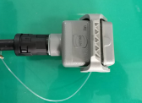  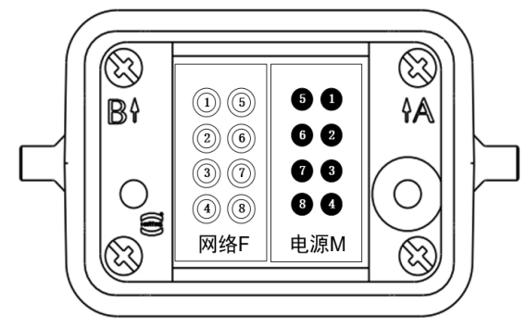  Harting插头 | 电源 | 1 | +24V | 白
 |  | 2 | -24V | 黑
 |  | 3 | A+ | 黄
 |  | 4 | A- | 红
 |  | 5 | GND | 绿
 | 网络 | 1 | TX_D1+ | 橙白
 |  | 2 | RX_D2+ | 绿白
 |  | 3 | BI_D3- | 蓝白
 |  | 4 | BI_D4+ | 棕白
 |  | 5 | TX_D1- | 橙
 |  | 6 | RX_D2- | 绿
 |  | 7 | BI_D3+ | 蓝
 |  | 8 | BI_D4- | 棕

